Análisis de tablas
06/10/2026
Sistema fontana_movimientos (Django + MySQL) — Fontana S.A.
71 tablas en 13 módulos, con diagramas de relaciones y la explicación de cada tabla

Índice

1. Introducción
Este documento describe las tablas de la base de datos del sistema fontana_movimientos, tal como están definidas en los modelos de Django de cada módulo (archivos models.py) al 06/10/2026. Son 71 tablas: 30 las administra Django (las crea y modifica con migraciones) y 41 vienen de la base anterior y Django solo las lee y escribe (managed=False).
Para cada módulo hay un diagrama con sus tablas y relaciones, una breve explicación de para qué sirve el módulo y, para cada tabla, qué guarda y el detalle de sus columnas.

Cómo leer los diagramas
- Cada recuadro es una tabla: arriba el nombre de la tabla y abajo sus columnas, con el tipo de dato o la tabla a la que apuntan (→).
- PK marca la clave primaria; FK, una clave foránea (la columna guarda el id de otra tabla); M:N, una relación muchos a muchos.
- Las líneas unen la tabla que tiene la clave foránea con la tabla referenciada. La "pata de gallo" está del lado de "muchos" y la barra del lado de "uno". Barra en los dos extremos: relación uno a uno.
- Los óvalos de color pertenecen a otros módulos: se muestran solo para indicar con qué se relaciona el módulo.

2. Mapa general de módulos
Cada recuadro es un módulo (app de Django) con su cantidad de tablas. Una flecha de A hacia B significa que tablas de A tienen claves foráneas hacia tablas de B; el número indica cuántas. Entidades y Productos son la base de todo el sistema.
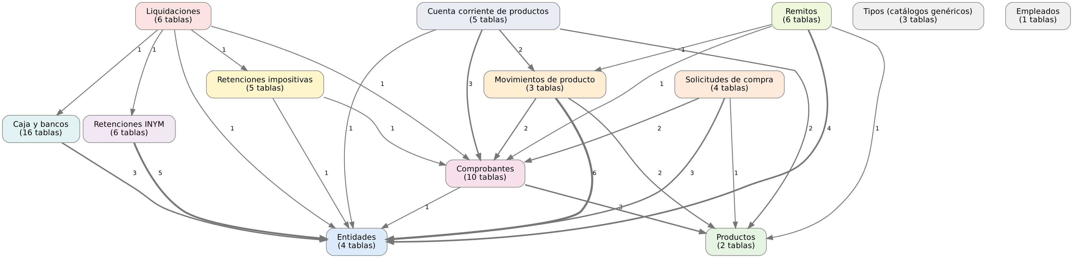

3. Entidades
Personas y empresas con las que opera Fontana (proveedores, clientes, productores, transportistas, choferes) y su identificación ante el INYM. Es la tabla más referenciada del sistema: casi todos los demás módulos apuntan a "entidad".
Tablas del módulo (4): rol_entidad, entidad, inym_operador_tipo, inym_operador. Hacé zoom sobre el diagrama para leer el detalle de las columnas.
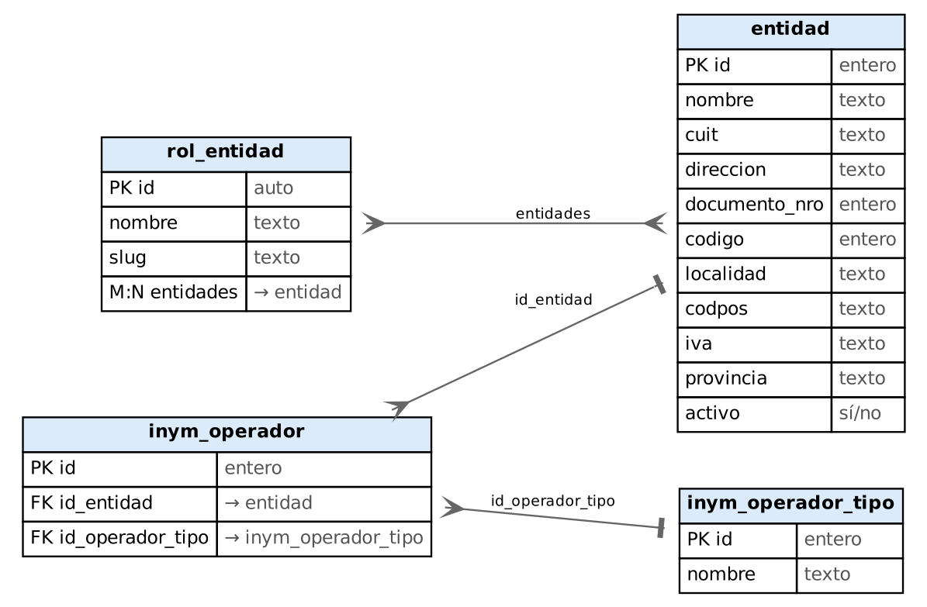

rol_entidad (modelo Rol)
Tipo de entidad (Transportista, Chofer, Productor de hoja verde, etc.). Una entidad puede tener varios tipos: la relación muchos a muchos se guarda en la tabla intermedia que crea Django (rol_entidad_entidades).
Administrada por Django (migraciones).
Columna | Tipo | Nulo | Relación / descripción
id | autonumérico | no | Clave primaria. ID
nombre | texto | sí
slug | texto (slug) | sí
entidades (M:N) | muchos a muchos | no | Relación muchos a muchos con entidad

entidad (modelo Entidad)
Persona o empresa: nombre, CUIT, documento, domicilio, condición de IVA y si está activa. Fontana S.A. es la entidad id 100 (ENTIDAD_PROPIA_ID). La referencian movimientos, comprobantes, caja, retenciones, liquidaciones, remitos y solicitudes.
Tabla heredada de la base anterior (managed=False).
Columna | Tipo | Nulo | Relación / descripción
id | entero | no | Clave primaria.
nombre | texto | sí
cuit | texto | sí
direccion | texto | sí
documento_nro | entero | sí
codigo | entero | sí
localidad | texto | sí
codpos | texto | sí
iva | texto | sí
provincia | texto | sí
activo | sí/no | no

inym_operador_tipo (modelo Inym_Operador_Tipo)
Tipo de operador INYM (productor, secadero, molino, etc.).
Tabla heredada de la base anterior (managed=False).
Columna | Tipo | Nulo | Relación / descripción
id | entero | no | Clave primaria.
nombre | texto | sí

inym_operador (modelo Inym_Operador)
Número de operador INYM de una entidad, con su tipo. Una entidad puede tener más de un operador. Lo usan las retenciones INYM y la recepción de hoja verde.
Tabla heredada de la base anterior (managed=False).
Columna | Tipo | Nulo | Relación / descripción
id | entero | no | Clave primaria.
id_entidad | clave foránea | no | → entidad (muchos a uno)
id_operador_tipo | clave foránea | no | → inym_operador_tipo (muchos a uno)

4. Productos
Catálogo de productos e ítems que se mueven, compran, venden o facturan. Lo usan movimientos, comprobantes, remitos, cuenta corriente de productos y solicitudes de compra.
Tablas del módulo (2): item_tipo, producto_detalle. Hacé zoom sobre el diagrama para leer el detalle de las columnas.
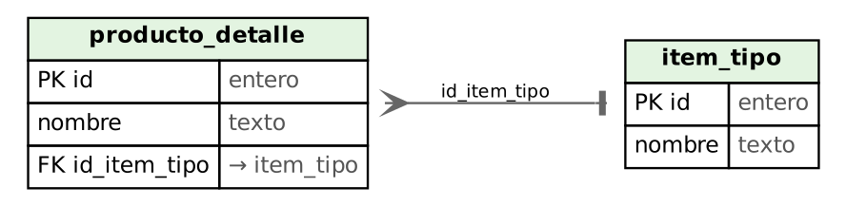

item_tipo (modelo ItemTipo)
Categoría de un producto o ítem (Producto, Servicio, etc.).
Tabla heredada de la base anterior (managed=False).
Columna | Tipo | Nulo | Relación / descripción
id | entero | no | Clave primaria.
nombre | texto | sí

producto_detalle (modelo ProductoDetalle)
Catálogo de productos: id, nombre y tipo de ítem. Es el "producto" de movimientos, renglones de comprobante, remitos y cuenta corriente.
Tabla heredada de la base anterior (managed=False).
Columna | Tipo | Nulo | Relación / descripción
id | entero | no | Clave primaria.
nombre | texto | sí
id_item_tipo | clave foránea | sí | → item_tipo (muchos a uno)

5. Tipos (catálogos genéricos)
Tablas "tipo" sencillas (id + nombre) que se administran con la pantalla genérica del menú Tipos.
Tablas del módulo (3): producto_tipo, cuenta_tipo, banco_cuenta_tipo_producto. Hacé zoom sobre el diagrama para leer el detalle de las columnas.
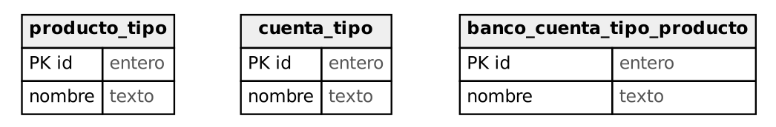

producto_tipo (modelo ProductoTipo)
Tipo de producto bancario (cuenta corriente, caja de ahorro, etc.). Ojo: la misma tabla producto_tipo está mapeada dos veces, en tipos y en movimientos_caja.
Tabla heredada de la base anterior (managed=False).
Columna | Tipo | Nulo | Relación / descripción
id | entero | no | Clave primaria.
nombre | texto | sí

cuenta_tipo (modelo CuentaTipo)
Tipo de cuenta (catálogo genérico).
Tabla heredada de la base anterior (managed=False).
Columna | Tipo | Nulo | Relación / descripción
id | entero | no | Clave primaria.
nombre | texto | sí

banco_cuenta_tipo_producto (modelo BancoCuentaTipoProducto)
Tipo de producto de cuenta bancaria (catálogo genérico).
Tabla heredada de la base anterior (managed=False).
Columna | Tipo | Nulo | Relación / descripción
id | entero | no | Clave primaria.
nombre | texto | sí

6. Movimientos de producto
Registro de los traslados físicos de producto (kg de hoja verde, yerba canchada, té, etc.) entre entidades: quién entrega, quién recibe, qué producto y cuánto. Incluye el pesaje de báscula y los datos INYM de la hoja verde de yerba mate.
Tablas del módulo (3): movimiento, movimiento_pesaje, movimiento_hv_yerba_mate. Hacé zoom sobre el diagrama para leer el detalle de las columnas.
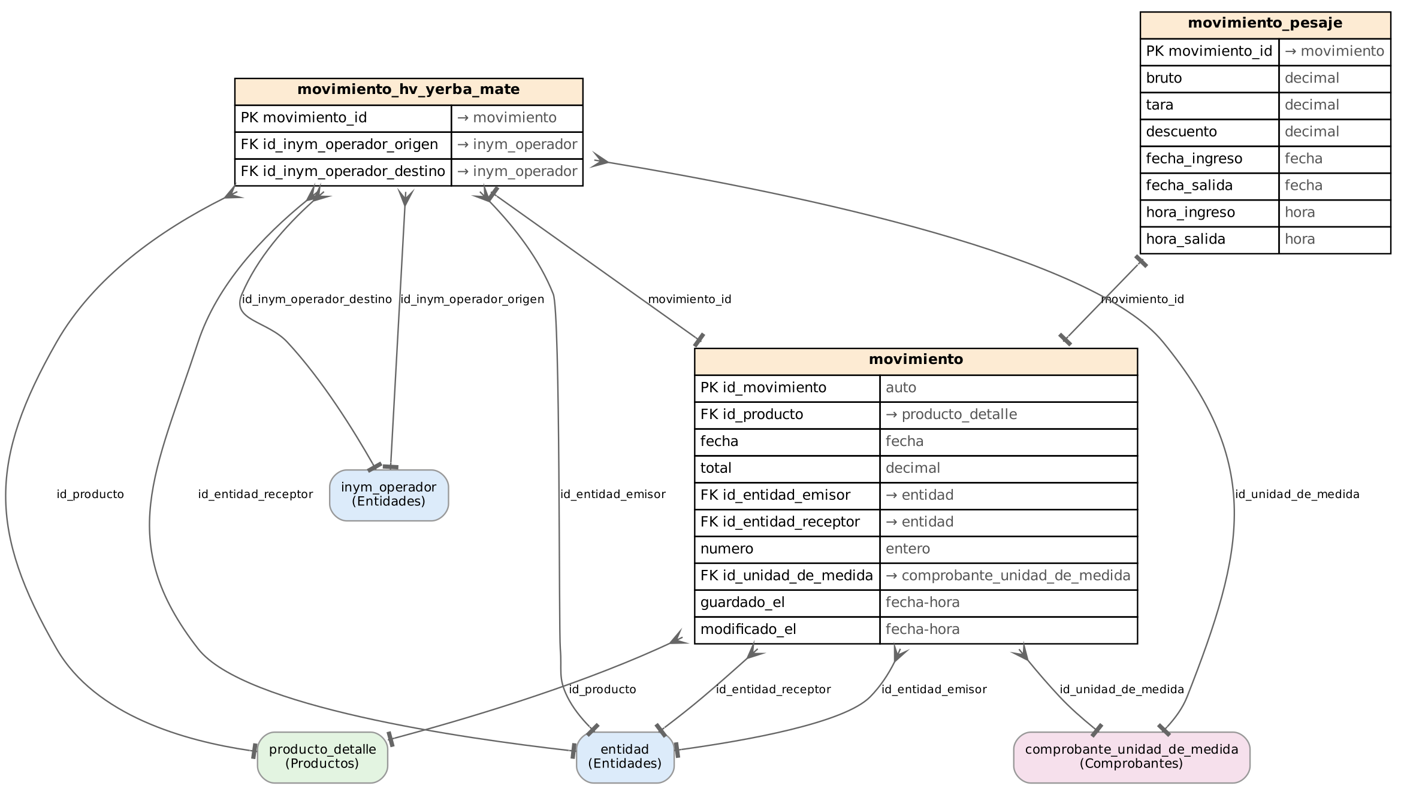

movimiento (modelo Movimiento)
Movimiento de producto: fecha, producto, cantidad total, unidad de medida, entidad emisora (quien entrega) y receptora (quien recibe), y un número único por producto. Es la base del stock y de la cuenta corriente de productos.
Tabla heredada de la base anterior (managed=False).
Columna | Tipo | Nulo | Relación / descripción
id_movimiento | autonumérico | no | Clave primaria.
id_producto | clave foránea | no | → producto_detalle (muchos a uno)
fecha | fecha | sí
total | decimal | no
id_entidad_emisor | clave foránea | no | → entidad (muchos a uno)
id_entidad_receptor | clave foránea | no | → entidad (muchos a uno)
numero | entero | sí
id_unidad_de_medida | clave foránea | sí | → comprobante_unidad_de_medida (muchos a uno)
guardado_el | fecha y hora | no
modificado_el | fecha y hora | sí | fecha de edición

movimiento_pesaje (modelo MovimientoPesaje)
Datos de báscula de un movimiento (1 a 1): bruto, tara, descuento y fecha/hora de ingreso y salida.
Administrada por Django (migraciones).
Columna | Tipo | Nulo | Relación / descripción
movimiento_id | clave foránea 1 a 1 | no | Clave primaria. → movimiento (uno a uno)
bruto | decimal (float) | sí
tara | decimal (float) | sí
descuento | decimal (float) | sí
fecha_ingreso | fecha | sí
fecha_salida | fecha | sí
hora_ingreso | hora | sí
hora_salida | hora | sí

movimiento_hv_yerba_mate (modelo MovimientoHvYerbaMate)
Extensión de Movimiento (herencia multitabla) para la recepción de hoja verde de yerba mate: guarda el operador INYM de origen y de destino. Al guardar, la entidad emisora/receptora se toma de esos operadores.
Administrada por Django (migraciones).
Columna | Tipo | Nulo | Relación / descripción
movimiento_id | clave foránea 1 a 1 | no | Clave primaria. → movimiento (uno a uno)
id_inym_operador_origen | clave foránea | sí | → inym_operador (muchos a uno)
id_inym_operador_destino | clave foránea | sí | → inym_operador (muchos a uno)

7. Comprobantes
Facturas, notas de crédito/débito y demás comprobantes fiscales (cargados a mano o importados de AFIP/ARCA), con sus renglones por producto y sus tablas auxiliares.
Tablas del módulo (10): comprobante_unidad_de_medida, documento_tipo, comprobante_tipo, sector_tipo, iva_tipo, comprobante, comprobante_tipo_de_cambio, comprobante_renglon, comprobante_renglon_detalle, comprobante_no_recibido. Hacé zoom sobre el diagrama para leer el detalle de las columnas.
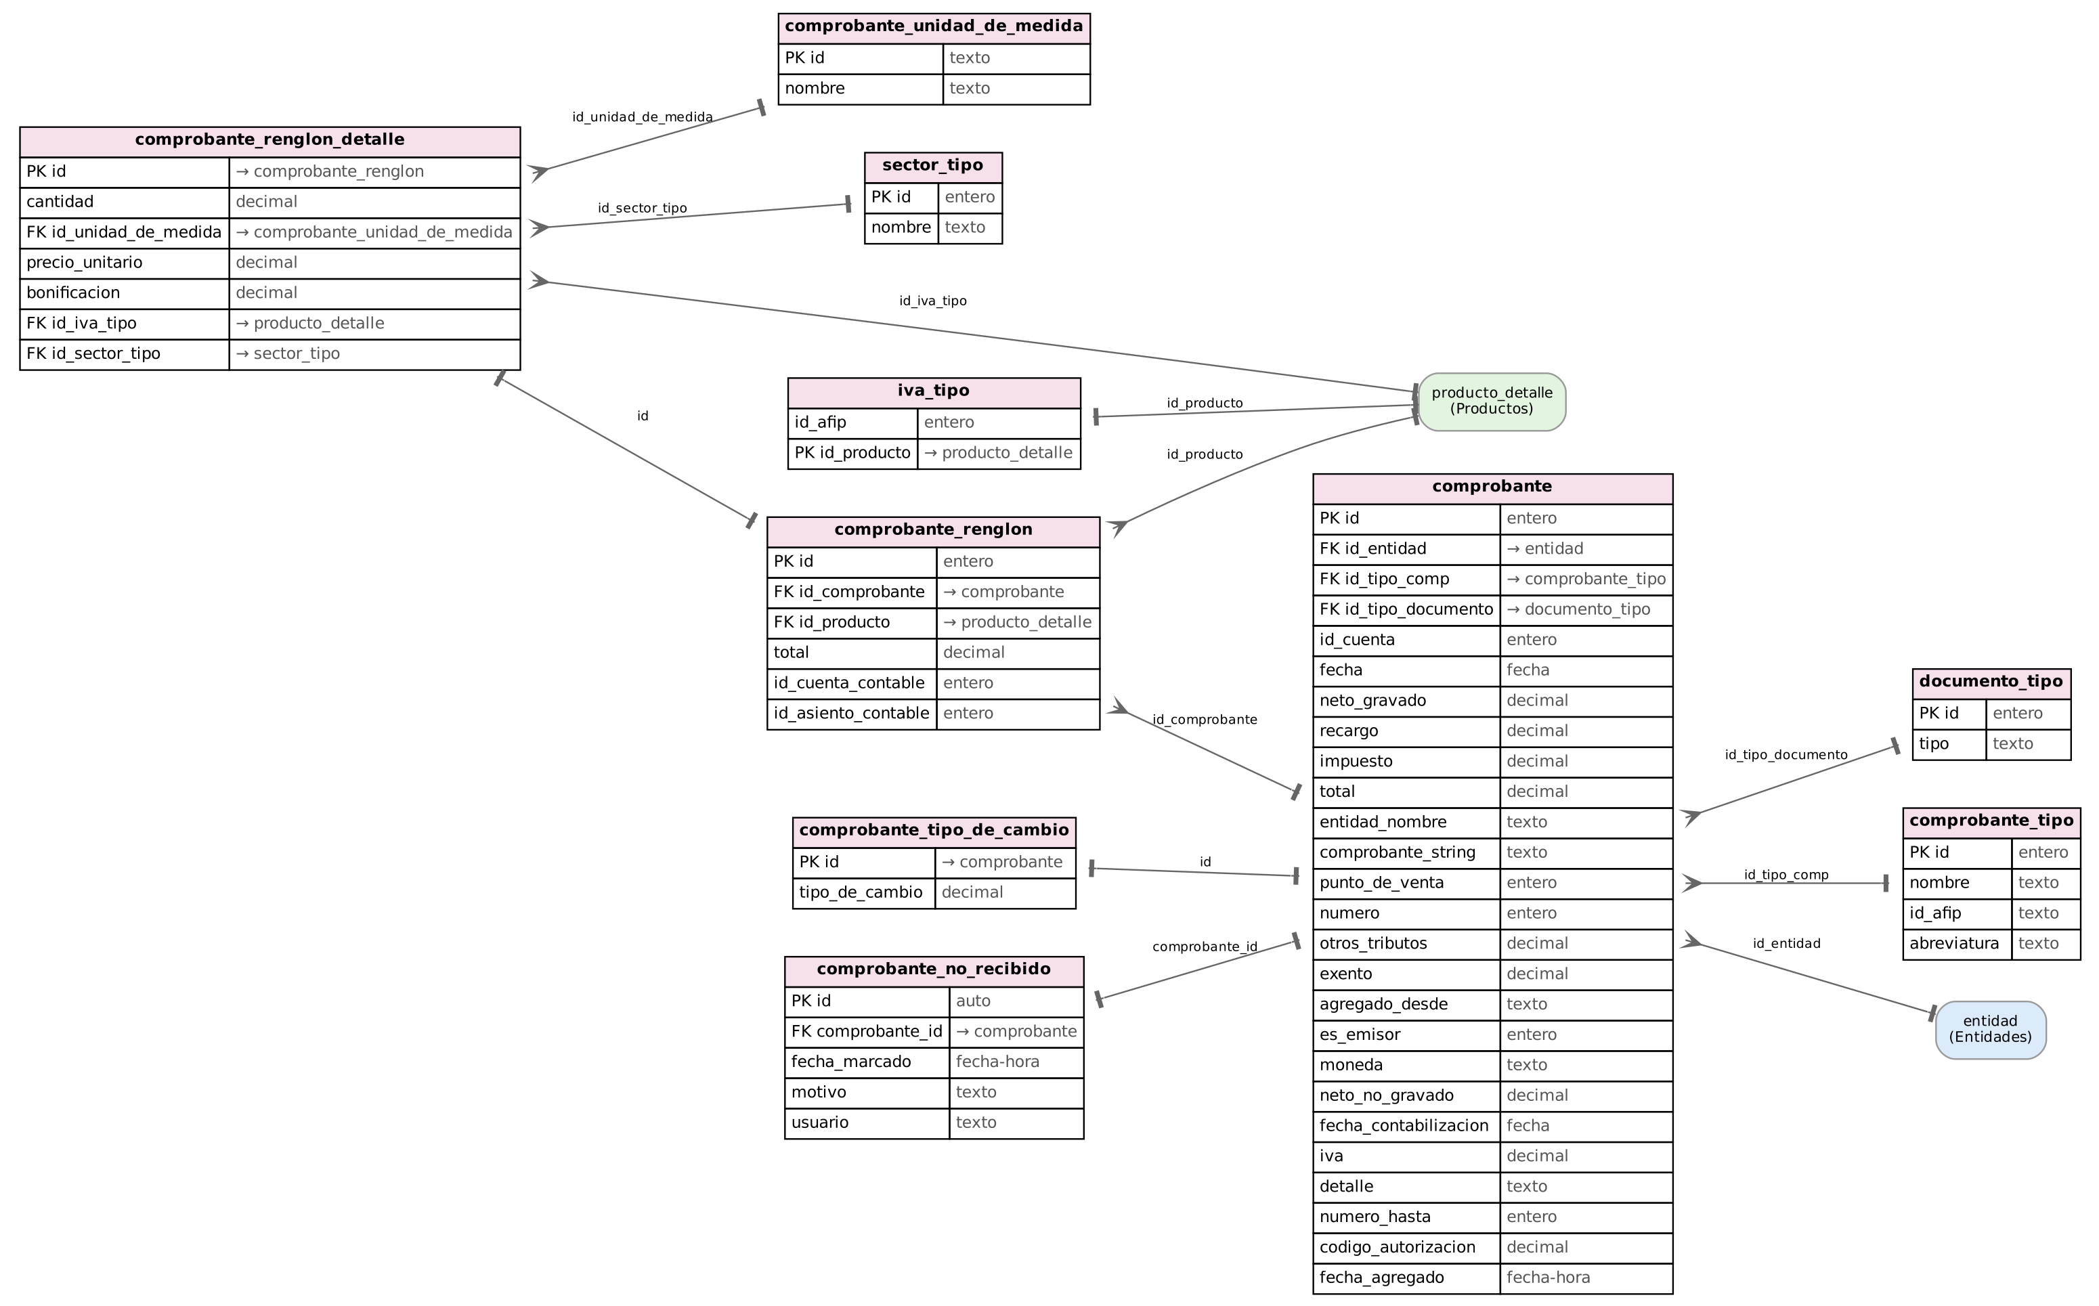

comprobante_unidad_de_medida (modelo ComprobanteUnidadDeMedida)
Unidades de medida (Kilogramos = "01", Unidades, Bolsa, Bolsón, etc.), con el código AFIP como id.
Tabla heredada de la base anterior (managed=False).
Columna | Tipo | Nulo | Relación / descripción
id | texto | no | Clave primaria.
nombre | texto | sí

documento_tipo (modelo DocumentoTipo)
Tipo de documento de la entidad (CUIT, CUIL, DNI...) según AFIP.
Tabla heredada de la base anterior (managed=False).
Columna | Tipo | Nulo | Relación / descripción
id | entero | no | Clave primaria.
tipo | texto | sí

comprobante_tipo (modelo ComprobanteTipo)
Tipo de comprobante (Factura A, Nota de crédito B, etc.). El id coincide con el código AFIP; tiene abreviatura.
Tabla heredada de la base anterior (managed=False).
Columna | Tipo | Nulo | Relación / descripción
id | entero | no | Clave primaria.
nombre | texto | sí
id_afip | texto | sí
abreviatura | texto | sí

sector_tipo (modelo SectorTipo)
Sector de la empresa al que se imputa un gasto (fábrica, administración, campo, etc.).
Tabla heredada de la base anterior (managed=False).
Columna | Tipo | Nulo | Relación / descripción
id | entero | no | Clave primaria.
nombre | texto | sí

iva_tipo (modelo IvaTipo)
Alícuota de IVA (código AFIP) asociada a un producto, 1 a 1 con ProductoDetalle.
Tabla heredada de la base anterior (managed=False).
Columna | Tipo | Nulo | Relación / descripción
id_afip | entero | sí
id_producto | clave foránea 1 a 1 | no | Clave primaria. → producto_detalle (uno a uno)

comprobante (modelo Comprobante)
Cabecera del comprobante fiscal: tipo, punto de venta, número, fecha, entidad, importes (neto gravado, no gravado, exento, IVA, otros tributos, total), moneda, origen de carga (agregado_desde), fecha y hora de carga en el sistema (fecha_agregado, desde el 06/10/2026; los anteriores quedan vacíos) y si Fontana es emisor o receptor (es_emisor).
Tabla heredada de la base anterior (managed=False).
Columna | Tipo | Nulo | Relación / descripción
id | entero | no | Clave primaria.
id_entidad | clave foránea | no | → entidad (muchos a uno)
id_tipo_comp | clave foránea | sí | → comprobante_tipo (muchos a uno)
id_tipo_documento | clave foránea | sí | → documento_tipo (muchos a uno)
id_cuenta | entero | sí
fecha | fecha | sí
neto_gravado | decimal (float) | sí
recargo | decimal (float) | sí
impuesto | decimal (float) | sí
total | decimal | sí
entidad_nombre | texto | sí
comprobante_string | texto | sí
punto_de_venta | entero | sí
numero | entero | sí
otros_tributos | decimal | sí
exento | decimal | sí
agregado_desde | texto | sí
es_emisor | entero | sí
moneda | texto | sí
neto_no_gravado | decimal | sí
fecha_contabilizacion | fecha | sí
iva | decimal | sí
detalle | texto | sí
numero_hasta | entero | sí
codigo_autorizacion | decimal (float) | sí
fecha_agregado | fecha y hora | sí | Fecha y hora de carga en el sistema (UTC). Agregada el 06/10/2026; los comprobantes anteriores quedan vacíos.

comprobante_tipo_de_cambio (modelo ComprobanteTipoDeCambio)
Tipo de cambio de un comprobante en moneda extranjera (1 a 1, solo existe si la moneda no es PES).
Tabla heredada de la base anterior (managed=False).
Columna | Tipo | Nulo | Relación / descripción
id | clave foránea 1 a 1 | no | Clave primaria. → comprobante (uno a uno)
tipo_de_cambio | decimal | no

comprobante_renglon (modelo ComprobanteRenglon)
Renglón del comprobante: producto e importe total, con referencias a cuenta y asiento contable.
Tabla heredada de la base anterior (managed=False).
Columna | Tipo | Nulo | Relación / descripción
id | entero | no | Clave primaria.
id_comprobante | clave foránea | no | → comprobante (muchos a uno)
id_producto | clave foránea | no | → producto_detalle (muchos a uno)
total | decimal | sí
id_cuenta_contable | entero | sí
id_asiento_contable | entero | sí

comprobante_renglon_detalle (modelo ComprobanteRenglonDetalle)
Detalle opcional del renglón (1 a 1): cantidad, unidad, precio unitario, bonificación, IVA y sector.
Tabla heredada de la base anterior (managed=False).
Columna | Tipo | Nulo | Relación / descripción
id | clave foránea 1 a 1 | no | Clave primaria. → comprobante_renglon (uno a uno)
cantidad | decimal | sí
id_unidad_de_medida | clave foránea | sí | → comprobante_unidad_de_medida (muchos a uno)
precio_unitario | decimal | sí
bonificacion | decimal | sí
id_iva_tipo | clave foránea | sí | → producto_detalle (muchos a uno)
id_sector_tipo | clave foránea | no | → sector_tipo (muchos a uno)

comprobante_no_recibido (modelo ComprobanteNoRecibido)
Marca "NO RECIBIDO" para comprobantes importados de AFIP/ARCA que nunca llegaron: quedan fuera de pendientes, reportes y rankings salvo que se pidan.
Administrada por Django (migraciones).
Columna | Tipo | Nulo | Relación / descripción
id | autonumérico | no | Clave primaria.
comprobante_id | clave foránea 1 a 1 | no | → comprobante (uno a uno)
fecha_marcado | fecha y hora | no | Marcado el
motivo | texto | no | Motivo
usuario | texto | no | Marcado por

8. Caja y bancos
Movimientos de dinero: cheques, transferencias, depósitos, efectivo. Cada movimiento pertenece a una cuenta (banco o caja) y se puede asentar en un libro de banco con hoja y renglón. Varias tablas 1 a 1 agregan datos opcionales al movimiento (número, emisor, diferido, concepto, cuenta destino).
Tablas del módulo (16): bancocuenta_tipomovim, bancocuenta, banco_cuenta_libro, movimiento_caja, bancocuentalibro_movim, movimiento_caja_banco_cuenta_entidad, banco_sucursal, banco_cuenta_tipo, producto_tipo, banco_cuenta_entidad, movimiento_caja_diferido, movimiento_caja_emisor, movimiento_caja_numero, asiento_contable, movimiento_caja_concepto_tipo, movimiento_caja_concepto. Hacé zoom sobre el diagrama para leer el detalle de las columnas.
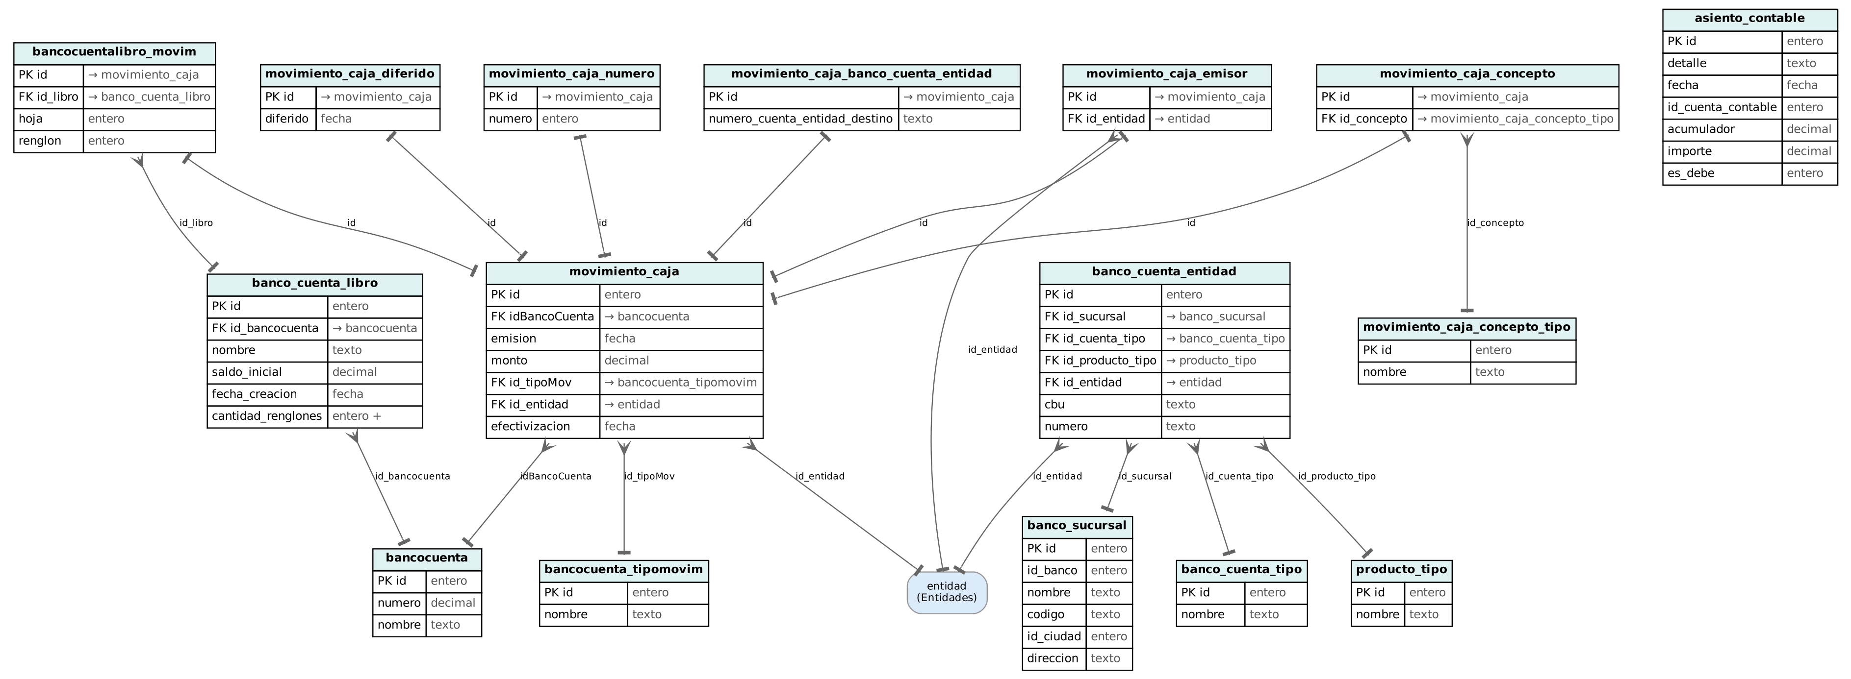

bancocuenta_tipomovim (modelo BancoCuentaTipoMovim)
Tipo de movimiento de caja (cheque propio, cheque de terceros, transferencia, depósito, efectivo, etc.).
Tabla heredada de la base anterior (managed=False).
Columna | Tipo | Nulo | Relación / descripción
id | entero | no | Clave primaria.
nombre | texto | sí

bancocuenta (modelo Caja)
Cuenta de banco o caja (Macro, Nación, Caja, Cheques en cartera, etc.).
Tabla heredada de la base anterior (managed=False).
Columna | Tipo | Nulo | Relación / descripción
id | entero | no | Clave primaria.
numero | decimal (float) | sí
nombre | texto | sí

banco_cuenta_libro (modelo LibroCaja)
Libro de una cuenta de banco: nombre, saldo inicial, fecha de creación y cantidad de renglones por hoja (vacío = 25). El último libro de cada banco es el vigente.
Tabla heredada de la base anterior (managed=False).
Columna | Tipo | Nulo | Relación / descripción
id | entero | no | Clave primaria.
id_bancocuenta | clave foránea | no | → bancocuenta (muchos a uno)
nombre | texto | sí
saldo_inicial | decimal | sí
fecha_creacion | fecha | sí
cantidad_renglones | entero positivo | sí | Cantidad de renglones por hoja. Opcional. Si se deja vacío se usan 25 renglones por hoja.

movimiento_caja (modelo MovimientoCaja)
Movimiento de dinero: cuenta, fecha de emisión, monto (con signo según la convención del banco), tipo, entidad receptora y fecha de efectivización.
Tabla heredada de la base anterior (managed=False).
Columna | Tipo | Nulo | Relación / descripción
id | entero | no | Clave primaria.
idBancoCuenta | clave foránea | no | → bancocuenta (muchos a uno)
emision | fecha | sí
monto | decimal | no
id_tipoMov | clave foránea | no | → bancocuenta_tipomovim (muchos a uno)
id_entidad | clave foránea | sí | → entidad (muchos a uno)
efectivizacion | fecha | sí

bancocuentalibro_movim (modelo LibroMovim)
Asiento del movimiento en el libro de banco (1 a 1): libro, hoja y renglón.
Administrada por Django (migraciones).
Columna | Tipo | Nulo | Relación / descripción
id | clave foránea 1 a 1 | no | Clave primaria. → movimiento_caja (uno a uno)
id_libro | clave foránea | no | → banco_cuenta_libro (muchos a uno)
hoja | entero | sí | Número de Hoja
renglon | entero | sí | Número de Renglón

movimiento_caja_banco_cuenta_entidad (modelo MovimientoCajaBancoCuentaEntidad)
Cuenta bancaria de destino de una transferencia (1 a 1 con el movimiento), guardada como texto.
Tabla heredada de la base anterior (managed=False).
Columna | Tipo | Nulo | Relación / descripción
id | clave foránea 1 a 1 | no | Clave primaria. → movimiento_caja (uno a uno)
numero_cuenta_entidad_destino | texto | sí

banco_sucursal (modelo BancoSucursal)
Sucursales de bancos.
Tabla heredada de la base anterior (managed=False).
Columna | Tipo | Nulo | Relación / descripción
id | entero | no | Clave primaria.
id_banco | entero | sí
nombre | texto | sí
codigo | texto | sí
id_ciudad | entero | sí
direccion | texto | sí

banco_cuenta_tipo (modelo BancoCuentaTipo)
Tipo de cuenta bancaria (cuenta corriente, caja de ahorro).
Tabla heredada de la base anterior (managed=False).
Columna | Tipo | Nulo | Relación / descripción
id | entero | no | Clave primaria.
nombre | texto | sí

producto_tipo (modelo ProductoTipo)
Tipo de producto bancario (cuenta corriente, caja de ahorro, etc.). Ojo: la misma tabla producto_tipo está mapeada dos veces, en tipos y en movimientos_caja.
Tabla heredada de la base anterior (managed=False).
Columna | Tipo | Nulo | Relación / descripción
id | entero | no | Clave primaria.
nombre | texto | sí

banco_cuenta_entidad (modelo BancoCuentaEntidad)
Cuentas bancarias de las entidades (CBU, número, sucursal, tipo), para elegir el destino de una transferencia.
Tabla heredada de la base anterior (managed=False).
Columna | Tipo | Nulo | Relación / descripción
id | entero | no | Clave primaria.
id_sucursal | clave foránea | sí | → banco_sucursal (muchos a uno)
id_cuenta_tipo | clave foránea | no | → banco_cuenta_tipo (muchos a uno)
id_producto_tipo | clave foránea | sí | → producto_tipo (muchos a uno)
id_entidad | clave foránea | sí | → entidad (muchos a uno)
cbu | texto | sí
numero | texto | sí

movimiento_caja_diferido (modelo MovimientoCajaDiferido)
Fecha de diferido o pago de un cheque (1 a 1). Si no existe, el movimiento se toma como firme.
Tabla heredada de la base anterior (managed=False).
Columna | Tipo | Nulo | Relación / descripción
id | clave foránea 1 a 1 | no | Clave primaria. → movimiento_caja (uno a uno)
diferido | fecha | sí

movimiento_caja_emisor (modelo MovimientoCajaEmisor)
Entidad emisora del movimiento (1 a 1). Si no existe, se asume Fontana (id 100).
Administrada por Django (migraciones).
Columna | Tipo | Nulo | Relación / descripción
id | clave foránea 1 a 1 | no | Clave primaria. → movimiento_caja (uno a uno)
id_entidad | clave foránea | sí | → entidad (muchos a uno)

movimiento_caja_numero (modelo MovimientoCajaNumero)
Número del cheque o comprobante del movimiento (1 a 1). El número se puede repetir.
Administrada por Django (migraciones).
Columna | Tipo | Nulo | Relación / descripción
id | clave foránea 1 a 1 | no | Clave primaria. → movimiento_caja (uno a uno)
numero | entero | no

asiento_contable (modelo AsientoContable)
Asientos contables (detalle, fecha, cuenta, importe, debe/haber). Tabla heredada de la base vieja; hoy casi no se usa.
Tabla heredada de la base anterior (managed=False).
Columna | Tipo | Nulo | Relación / descripción
id | entero | no | Clave primaria.
detalle | texto | sí
fecha | fecha | sí
id_cuenta_contable | entero | sí
acumulador | decimal | sí
importe | decimal | sí
es_debe | entero | sí

movimiento_caja_concepto_tipo (modelo MovimientoCajaConceptoTipo)
Concepto de un movimiento de caja (sueldos, impuestos, proveedores, etc.).
Tabla heredada de la base anterior (managed=False).
Columna | Tipo | Nulo | Relación / descripción
id | entero | no | Clave primaria.
nombre | texto | sí

movimiento_caja_concepto (modelo MovimientoCajaConcepto)
Concepto asignado a un movimiento de caja (1 a 1).
Administrada por Django (migraciones).
Columna | Tipo | Nulo | Relación / descripción
id | clave foránea 1 a 1 | no | Clave primaria. → movimiento_caja (uno a uno)
id_concepto | clave foránea | no | → movimiento_caja_concepto_tipo (muchos a uno)

9. Retenciones impositivas
Certificados de retención (Ganancias, IVA, IIBB, etc.) practicados o sufridos, con su impuesto, régimen y los comprobantes sobre los que se calcularon.
Tablas del módulo (5): retencion, retencion_tipo_impuesto, retencion_tipo_regimen, retencion_regimen_impuesto, retencion_renglon. Hacé zoom sobre el diagrama para leer el detalle de las columnas.
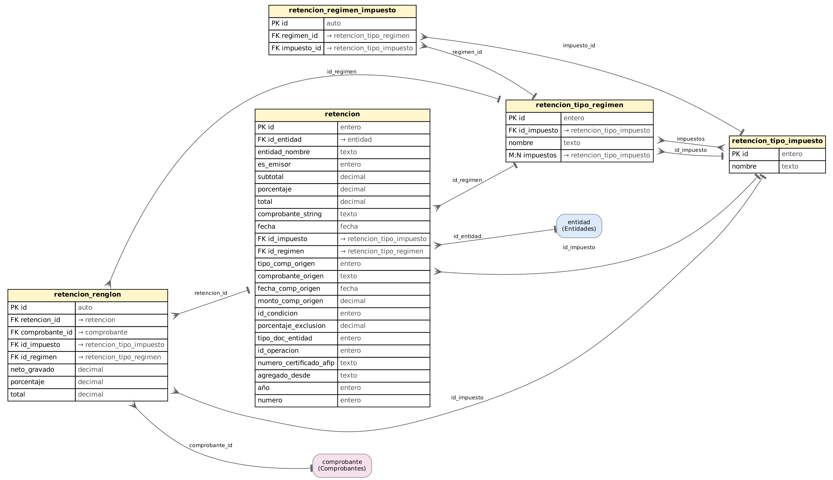

retencion (modelo Retencion)
Certificado de retención: entidad, fecha, impuesto, régimen, base, porcentaje, total, número de certificado AFIP y datos del comprobante de origen. es_emisor indica si la practicó Fontana o se la practicaron.
Tabla heredada de la base anterior (managed=False).
Columna | Tipo | Nulo | Relación / descripción
id | entero | no | Clave primaria.
id_entidad | clave foránea | sí | → entidad (muchos a uno)
entidad_nombre | texto | sí
es_emisor | entero | sí
subtotal | decimal | sí
porcentaje | decimal (float) | sí
total | decimal | sí
comprobante_string | texto | sí
fecha | fecha | sí
id_impuesto | clave foránea | sí | → retencion_tipo_impuesto (muchos a uno)
id_regimen | clave foránea | sí | → retencion_tipo_regimen (muchos a uno)
tipo_comp_origen | entero | sí
comprobante_origen | texto | sí
fecha_comp_origen | fecha | sí
monto_comp_origen | decimal | sí
id_condicion | entero | sí
porcentaje_exclusion | decimal | sí
tipo_doc_entidad | entero | sí
id_operacion | entero | sí
numero_certificado_afip | texto | sí
agregado_desde | texto | sí
año | entero | sí
numero | entero | sí

retencion_tipo_impuesto (modelo RetencionTipoImpuesto)
Impuesto retenido (Ganancias, IVA, Ingresos Brutos, etc.).
Tabla heredada de la base anterior (managed=False).
Columna | Tipo | Nulo | Relación / descripción
id | entero | no | Clave primaria.
nombre | texto | sí

retencion_tipo_regimen (modelo RetencionTipoRegimen)
Régimen de retención. Además del impuesto directo tiene un vínculo muchos a muchos con impuestos, a través de RetencionRegimenImpuesto.
Tabla heredada de la base anterior (managed=False).
Columna | Tipo | Nulo | Relación / descripción
id | entero | no | Clave primaria.
id_impuesto | clave foránea | sí | → retencion_tipo_impuesto (muchos a uno)
nombre | texto | sí
impuestos (M:N) | muchos a muchos | no | Relación muchos a muchos con retencion_tipo_impuesto

retencion_regimen_impuesto (modelo RetencionRegimenImpuesto)
Tabla de vínculo régimen-impuesto (tabla nueva, administrada por Django).
Administrada por Django (migraciones).
Columna | Tipo | Nulo | Relación / descripción
id | autonumérico | no | Clave primaria. ID
regimen_id | clave foránea | no | → retencion_tipo_regimen (muchos a uno)
impuesto_id | clave foránea | no | → retencion_tipo_impuesto (muchos a uno)

retencion_renglon (modelo RetencionRenglon)
Vincula un certificado de retención con cada comprobante real sobre el que se practicó, con su neto, porcentaje y total.
Administrada por Django (migraciones).
Columna | Tipo | Nulo | Relación / descripción
id | autonumérico | no | Clave primaria. ID
retencion_id | clave foránea | no | → retencion (muchos a uno)
comprobante_id | clave foránea | no | → comprobante (muchos a uno)
id_impuesto | clave foránea | no | → retencion_tipo_impuesto (muchos a uno)
id_regimen | clave foránea | no | → retencion_tipo_regimen (muchos a uno)
neto_gravado | decimal | sí
porcentaje | decimal (float) | sí
total | decimal | sí

10. Retenciones INYM
Retenciones de la tasa INYM por kg de yerba, importadas de los Excel del INYM, el histórico para estadísticas y los certificados de no aplicación que descuentan importe de las retenciones.
Tablas del módulo (6): retencion_inym, retencion_inym_origen, inym_retencion_tipo, retencion_inym_historico, certificado_no_aplicacion_inym, retencion_inym_cert_no_aplicacion. Hacé zoom sobre el diagrama para leer el detalle de las columnas.
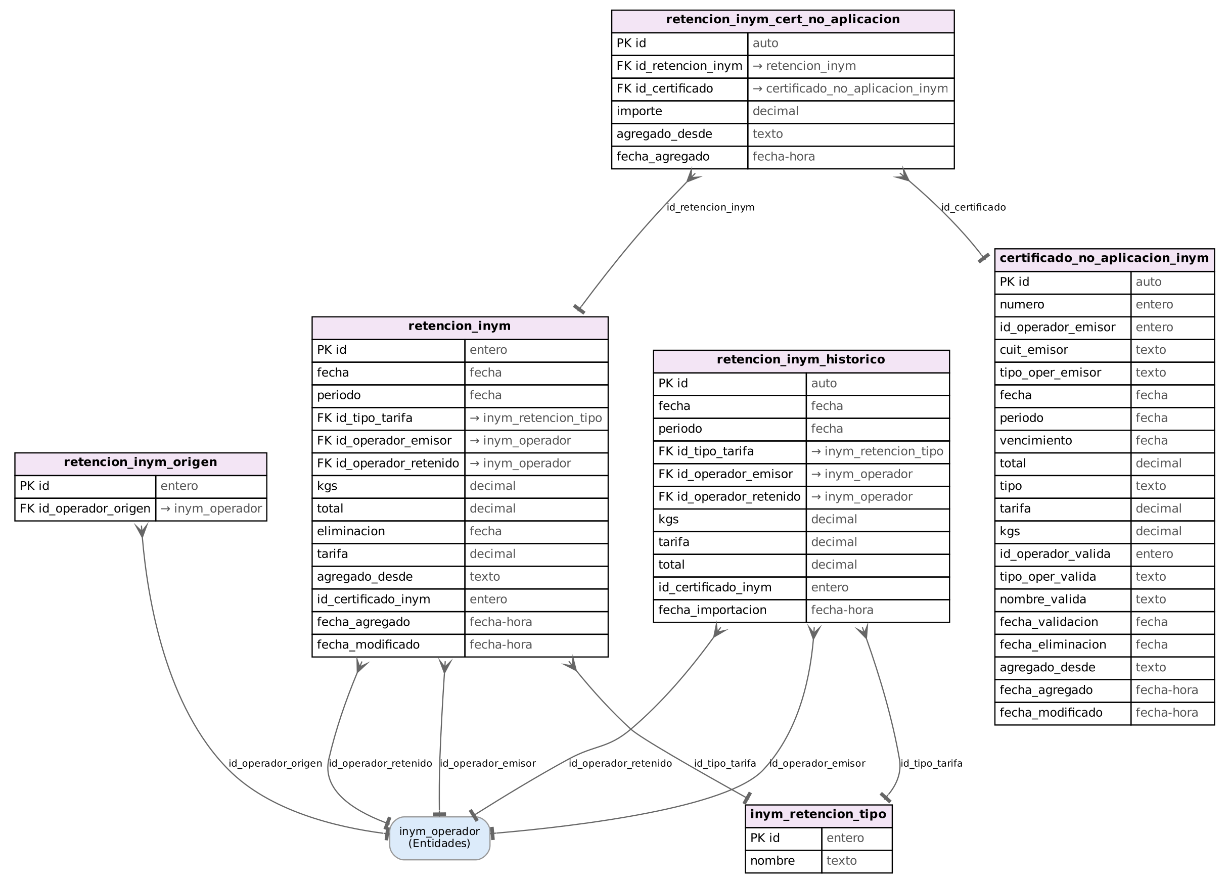

retencion_inym (modelo RetencionInym)
Retención INYM operativa: fecha, período, tipo de tarifa, operador emisor y retenido, kg, tarifa, total y certificado INYM. Se importa del Excel del INYM y se incluye en las liquidaciones.
Tabla heredada de la base anterior (managed=False).
Columna | Tipo | Nulo | Relación / descripción
id | entero | no | Clave primaria.
fecha | fecha | sí
periodo | fecha | sí
id_tipo_tarifa | clave foránea | sí | → inym_retencion_tipo (muchos a uno)
id_operador_emisor | clave foránea | no | → inym_operador (muchos a uno)
id_operador_retenido | clave foránea | sí | → inym_operador (muchos a uno)
kgs | decimal | sí
total | decimal | sí
eliminacion | fecha | sí
tarifa | decimal | sí
agregado_desde | texto | sí
id_certificado_inym | entero | sí
fecha_agregado | fecha y hora | sí
fecha_modificado | fecha y hora | sí

retencion_inym_origen (modelo RetencionInymOrigen)
Operador de origen de una retención INYM. Tabla heredada; en el código figura como dudosa y casi no se usa.
Tabla heredada de la base anterior (managed=False).
Columna | Tipo | Nulo | Relación / descripción
id | entero | no | Clave primaria.
id_operador_origen | clave foránea | sí | → inym_operador (muchos a uno)

inym_retencion_tipo (modelo InymRetencionTipo)
Tipo de tarifa INYM (el id coincide con el que usa el INYM).
Tabla heredada de la base anterior (managed=False).
Columna | Tipo | Nulo | Relación / descripción
id | entero | no | Clave primaria.
nombre | texto | sí

retencion_inym_historico (modelo RetencionInymHistorico)
Copia histórica e independiente de las retenciones INYM, para el análisis estadístico de kg por tarifa, año y mes, sin tocar el circuito operativo.
Administrada por Django (migraciones).
Columna | Tipo | Nulo | Relación / descripción
id | autonumérico | no | Clave primaria. ID
fecha | fecha | no
periodo | fecha | sí
id_tipo_tarifa | clave foránea | no | → inym_retencion_tipo (muchos a uno)
id_operador_emisor | clave foránea | sí | → inym_operador (muchos a uno)
id_operador_retenido | clave foránea | sí | → inym_operador (muchos a uno)
kgs | decimal | sí
tarifa | decimal | sí
total | decimal | sí
id_certificado_inym | entero | sí
fecha_importacion | fecha y hora | no

certificado_no_aplicacion_inym (modelo CertificadoNoAplicacionInym)
Certificado de no aplicación del INYM: número, operador emisor y validador, fechas, kg, tarifa e importe. Su importe se descuenta de las retenciones INYM.
Administrada por Django (migraciones).
Columna | Tipo | Nulo | Relación / descripción
id | autonumérico | no | Clave primaria.
numero | entero | no
id_operador_emisor | entero | sí
cuit_emisor | texto | no
tipo_oper_emisor | texto | no
fecha | fecha | sí
periodo | fecha | sí
vencimiento | fecha | sí
total | decimal | sí
tipo | texto | no
tarifa | decimal | sí
kgs | decimal | sí
id_operador_valida | entero | sí
tipo_oper_valida | texto | no
nombre_valida | texto | no
fecha_validacion | fecha | sí
fecha_eliminacion | fecha | sí
agregado_desde | texto | no
fecha_agregado | fecha y hora | no
fecha_modificado | fecha y hora | no

retencion_inym_cert_no_aplicacion (modelo RetencionInymNoAplicacionVinculo)
Cuánto de un certificado de no aplicación se descontó en cada retención INYM. Un certificado puede repartirse entre varias retenciones.
Administrada por Django (migraciones).
Columna | Tipo | Nulo | Relación / descripción
id | autonumérico | no | Clave primaria.
id_retencion_inym | clave foránea | no | → retencion_inym (muchos a uno)
id_certificado | clave foránea | no | → certificado_no_aplicacion_inym (muchos a uno)
importe | decimal | no
agregado_desde | texto | no
fecha_agregado | fecha y hora | no

11. Liquidaciones
Liquidaciones (recibos / órdenes de pago) que agrupan, para una entidad, comprobantes, retenciones, retenciones INYM y movimientos de caja, separando debe y haber.
Tablas del módulo (6): liquidacion, liquidacion_comprobante, liquidacion_retencion, liquidacion_retencion_inym, liquidacion_movimiento, liquidacion_provisoria. Hacé zoom sobre el diagrama para leer el detalle de las columnas.
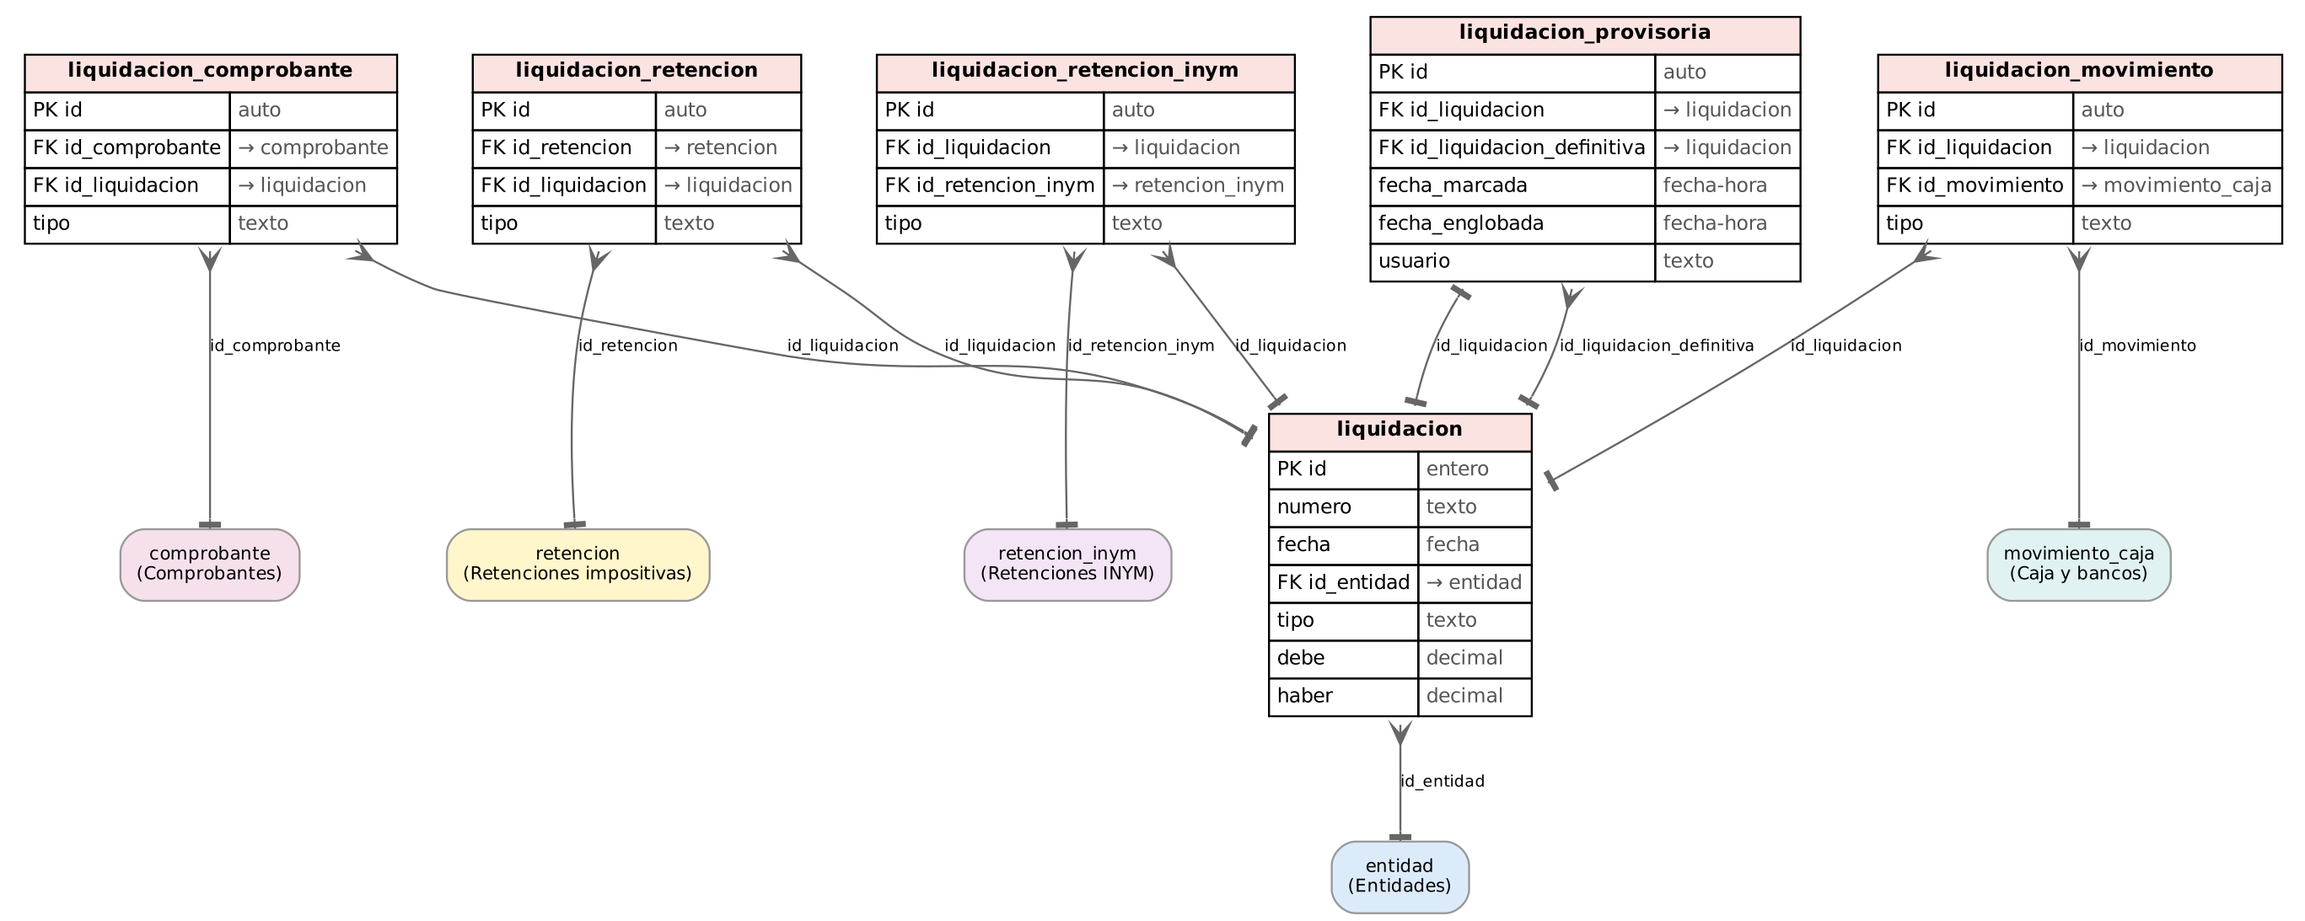

liquidacion (modelo Liquidacion)
Liquidación (recibo u orden de pago) de una entidad: número, fecha, tipo (pago o cobro) y totales debe/haber.
Tabla heredada de la base anterior (managed=False).
Columna | Tipo | Nulo | Relación / descripción
id | entero | no | Clave primaria.
numero | texto | sí
fecha | fecha | sí
id_entidad | clave foránea | no | → entidad (muchos a uno)
tipo | texto | no
debe | decimal | sí
haber | decimal | sí

liquidacion_comprobante (modelo LiquidacionComprobante)
Comprobantes incluidos en una liquidación, cada uno como debe o haber.
Tabla heredada de la base anterior (managed=False).
Columna | Tipo | Nulo | Relación / descripción
id | autonumérico | no | Clave primaria. ID
id_comprobante | clave foránea | no | → comprobante (muchos a uno)
id_liquidacion | clave foránea | no | → liquidacion (muchos a uno)
tipo | texto | sí

liquidacion_retencion (modelo LiquidacionRetencion)
Retenciones incluidas en una liquidación.
Tabla heredada de la base anterior (managed=False).
Columna | Tipo | Nulo | Relación / descripción
id | autonumérico | no | Clave primaria. ID
id_retencion | clave foránea | no | → retencion (muchos a uno)
id_liquidacion | clave foránea | no | → liquidacion (muchos a uno)
tipo | texto | sí

liquidacion_retencion_inym (modelo LiquidacionRetencionInym)
Retenciones INYM incluidas en una liquidación.
Tabla heredada de la base anterior (managed=False).
Columna | Tipo | Nulo | Relación / descripción
id | autonumérico | no | Clave primaria. ID
id_liquidacion | clave foránea | no | → liquidacion (muchos a uno)
id_retencion_inym | clave foránea | no | → retencion_inym (muchos a uno)
tipo | texto | sí

liquidacion_movimiento (modelo LiquidacionMovimiento)
Movimientos de caja (cheques, transferencias) incluidos en una liquidación.
Tabla heredada de la base anterior (managed=False).
Columna | Tipo | Nulo | Relación / descripción
id | autonumérico | no | Clave primaria. ID
id_liquidacion | clave foránea | no | → liquidacion (muchos a uno)
id_movimiento | clave foránea | no | → movimiento_caja (muchos a uno)
tipo | texto | sí

liquidacion_provisoria (modelo LiquidacionProvisoria)
Marca una liquidación como provisoria y en qué liquidación definitiva quedó englobada (retenciones provisorias en cobros de yerba canchada).
Administrada por Django (migraciones).
Columna | Tipo | Nulo | Relación / descripción
id | autonumérico | no | Clave primaria.
id_liquidacion | clave foránea 1 a 1 | no | → liquidacion (uno a uno)
id_liquidacion_definitiva | clave foránea | sí | → liquidacion (muchos a uno)
fecha_marcada | fecha y hora | no
fecha_englobada | fecha y hora | sí
usuario | texto | no

12. Cuenta corriente de productos
Vincula los kg movidos (Movimiento) con los renglones de comprobante que los facturan, permite cerrar movimientos y liquidar en pesos la cuenta corriente de producto de cada entidad.
Tablas del módulo (5): cta_cte_estado_movimiento, cta_cte_comprobante_renglon_movimiento, cta_cte_liquidacion_producto, cta_cte_liquidacion_producto_comprobante_renglon, cta_cte_producto_equivalencia_kg. Hacé zoom sobre el diagrama para leer el detalle de las columnas.
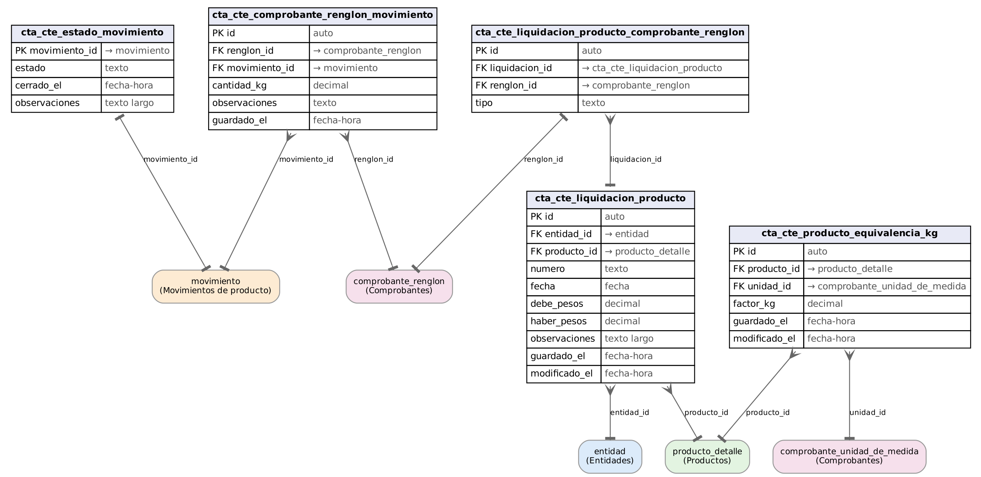

cta_cte_estado_movimiento (modelo EstadoCuentaMovimiento)
Estado abierto/cerrado de un movimiento de producto en la cuenta corriente (1 a 1). Un movimiento abierto todavía puede recibir comprobantes.
Administrada por Django (migraciones).
Columna | Tipo | Nulo | Relación / descripción
movimiento_id | clave foránea 1 a 1 | no | Clave primaria. → movimiento (uno a uno)
estado | texto | no
cerrado_el | fecha y hora | sí
observaciones | texto largo | no

cta_cte_comprobante_renglon_movimiento (modelo ComprobanteRenglonMovimiento)
Vincula un renglón de comprobante con el movimiento de producto que factura o ajusta, indicando cuántos kg cubre.
Administrada por Django (migraciones).
Columna | Tipo | Nulo | Relación / descripción
id | autonumérico | no | Clave primaria. ID
renglon_id | clave foránea | no | → comprobante_renglon (muchos a uno)
movimiento_id | clave foránea | no | → movimiento (muchos a uno)
cantidad_kg | decimal | sí | cantidad (Kg u otra unidad) cubierta por este vínculo
observaciones | texto | no
guardado_el | fecha y hora | no

cta_cte_liquidacion_producto (modelo LiquidacionProducto)
Cierre en pesos de la cuenta corriente de un producto para una entidad, con totales debe/haber.
Administrada por Django (migraciones).
Columna | Tipo | Nulo | Relación / descripción
id | autonumérico | no | Clave primaria. ID
entidad_id | clave foránea | no | → entidad (muchos a uno)
producto_id | clave foránea | no | → producto_detalle (muchos a uno)
numero | texto | no
fecha | fecha | no
debe_pesos | decimal | no
haber_pesos | decimal | no
observaciones | texto largo | no
guardado_el | fecha y hora | no
modificado_el | fecha y hora | no | fecha de edición

cta_cte_liquidacion_producto_comprobante_renglon (modelo LiquidacionProductoComprobanteRenglon)
Renglones de comprobante incluidos en una liquidación de producto. Un renglón solo puede estar en una liquidación (1 a 1).
Administrada por Django (migraciones).
Columna | Tipo | Nulo | Relación / descripción
id | autonumérico | no | Clave primaria. ID
liquidacion_id | clave foránea | no | → cta_cte_liquidacion_producto (muchos a uno)
renglon_id | clave foránea 1 a 1 | no | → comprobante_renglon (uno a uno)
tipo | texto | no

cta_cte_producto_equivalencia_kg (modelo ProductoEquivalenciaKg)
Equivalencia en kg de una unidad (bolsa, bolsón, pack) para un producto, para comparar todo en kg.
Administrada por Django (migraciones).
Columna | Tipo | Nulo | Relación / descripción
id | autonumérico | no | Clave primaria. ID
producto_id | clave foránea | no | → producto_detalle (muchos a uno)
unidad_id | clave foránea | no | → comprobante_unidad_de_medida (muchos a uno)
factor_kg | decimal | no | Kg por unidad. Cuántos Kg equivale 1 unidad de esta unidad de medida para este producto (ej.: 8 si 1 Bolsa son 8kg).
guardado_el | fecha y hora | no
modificado_el | fecha y hora | no | fecha de edición

13. Remitos
Remitos de traslado de mercadería con transporte (transportista, chofer, vehículo, acoplado) y renglones por producto. Cada renglón genera o actualiza un Movimiento de producto.
Tablas del módulo (6): remito_vehiculo, remito_acoplado, remito_condicion_venta, remito_observacion_estandar, remito, remito_renglon. Hacé zoom sobre el diagrama para leer el detalle de las columnas.
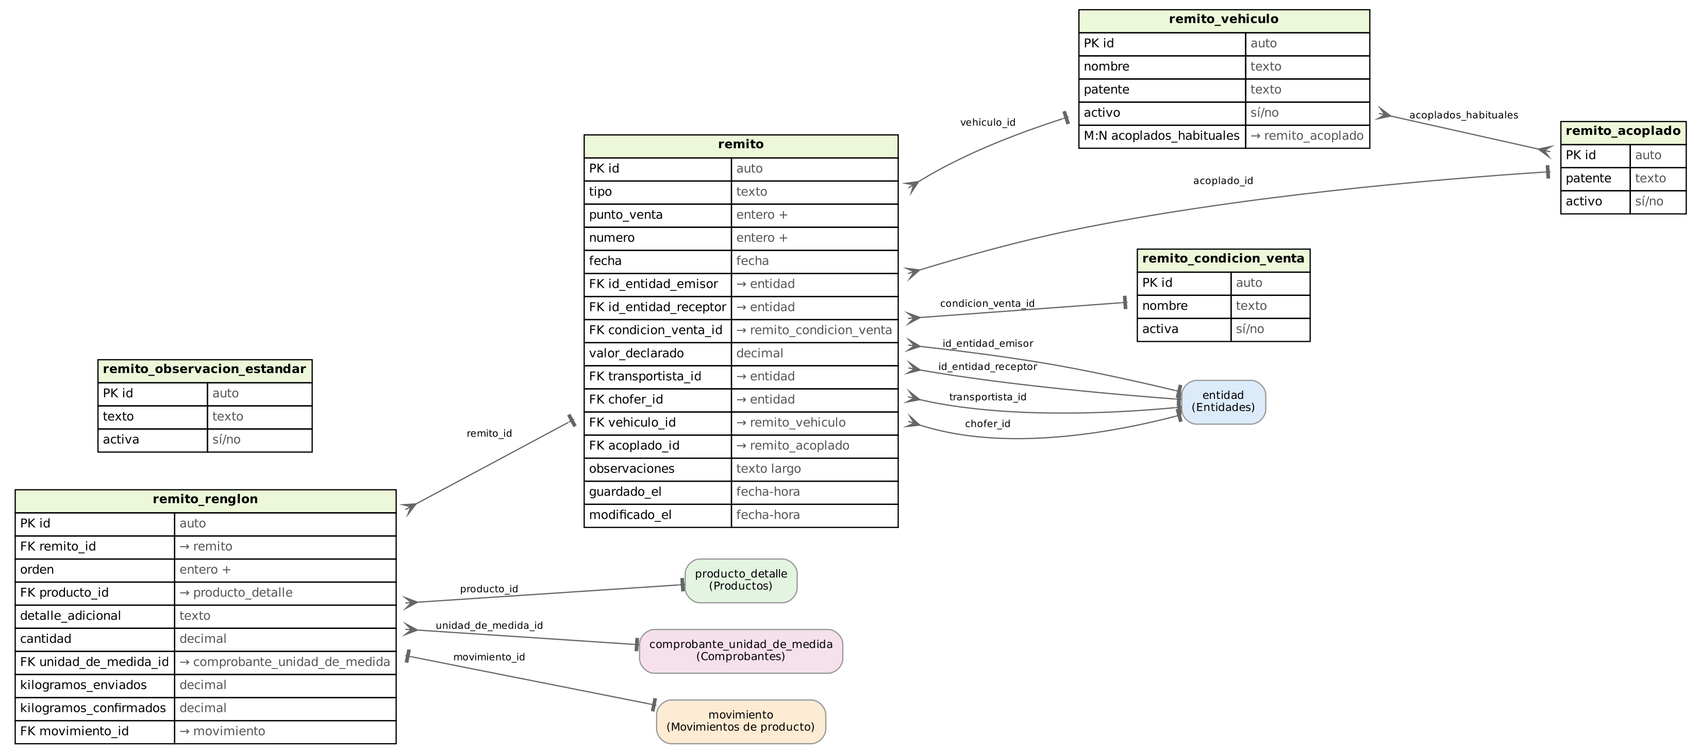

remito_vehiculo (modelo Vehiculo)
Camión o chasis (nombre y patente), con sus acoplados habituales.
Administrada por Django (migraciones).
Columna | Tipo | Nulo | Relación / descripción
id | autonumérico | no | Clave primaria. ID
nombre | texto | no
patente | texto | no
activo | sí/no | no
acoplados_habituales (M:N) | muchos a muchos | no | Relación muchos a muchos con remito_acoplado

remito_acoplado (modelo Acoplado)
Acoplado identificado por su patente; se combina con distintos vehículos.
Administrada por Django (migraciones).
Columna | Tipo | Nulo | Relación / descripción
id | autonumérico | no | Clave primaria. ID
patente | texto | no
activo | sí/no | no

remito_condicion_venta (modelo CondicionVenta)
Condiciones de venta del remito (contado, cuenta corriente, etc.).
Administrada por Django (migraciones).
Columna | Tipo | Nulo | Relación / descripción
id | autonumérico | no | Clave primaria. ID
nombre | texto | no
activa | sí/no | no

remito_observacion_estandar (modelo ObservacionEstandar)
Textos de observación reutilizables en los remitos.
Administrada por Django (migraciones).
Columna | Tipo | Nulo | Relación / descripción
id | autonumérico | no | Clave primaria. ID
texto | texto | no
activa | sí/no | no

remito (modelo Remito)
Cabecera del remito: tipo, punto de venta y número preimpresos (únicos por emisor), fecha, emisor, receptor, condición de venta, valor declarado, transportista, chofer, vehículo, acoplado y observaciones.
Administrada por Django (migraciones).
Columna | Tipo | Nulo | Relación / descripción
id | autonumérico | no | Clave primaria. ID
tipo | texto | no
punto_venta | entero positivo | no | Punto de venta
numero | entero positivo | no | Número
fecha | fecha | no
id_entidad_emisor | clave foránea | no | → entidad (muchos a uno)
id_entidad_receptor | clave foránea | no | → entidad (muchos a uno)
condicion_venta_id | clave foránea | sí | → remito_condicion_venta (muchos a uno)
valor_declarado | decimal | sí | Valor declarado
transportista_id | clave foránea | sí | → entidad (muchos a uno)
chofer_id | clave foránea | sí | → entidad (muchos a uno)
vehiculo_id | clave foránea | sí | → remito_vehiculo (muchos a uno)
acoplado_id | clave foránea | sí | → remito_acoplado (muchos a uno)
observaciones | texto largo | no
guardado_el | fecha y hora | no
modificado_el | fecha y hora | no | fecha de edición

remito_renglon (modelo RemitoRenglon)
Renglón del remito: producto, cantidad y unidad, kg enviados en origen y kg confirmados en destino. Se vincula 1 a 1 con el Movimiento que genera (con el peso definitivo).
Administrada por Django (migraciones).
Columna | Tipo | Nulo | Relación / descripción
id | autonumérico | no | Clave primaria. ID
remito_id | clave foránea | no | → remito (muchos a uno)
orden | entero positivo | no
producto_id | clave foránea | no | → producto_detalle (muchos a uno)
detalle_adicional | texto | no | Detalle adicional. Aclaración libre sobre este renglón (ej. lote, calidad, etc.).
cantidad | decimal | sí | Cantidad. Cantidad de bultos/unidades (ej. cantidad de bolsas), si corresponde.
unidad_de_medida_id | clave foránea | sí | → comprobante_unidad_de_medida (muchos a uno)
kilogramos_enviados | decimal | no | Kg. enviados
kilogramos_confirmados | decimal | sí | Kg. confirmados en destino. Completar cuando se sepa el peso real recibido/facturado en destino, si difiere del enviado.
movimiento_id | clave foránea 1 a 1 | sí | → movimiento (uno a uno)

14. Solicitudes de compra
Solicitudes de entrega para que un empleado retire mercadería de un proveedor, con sus renglones y el vínculo con la factura que llegó después.
Tablas del módulo (4): solicitud_compra, solicitud_compra_renglon, solicitud_compra_producto_generico, solicitud_compra_renglon_comprobante_renglon. Hacé zoom sobre el diagrama para leer el detalle de las columnas.
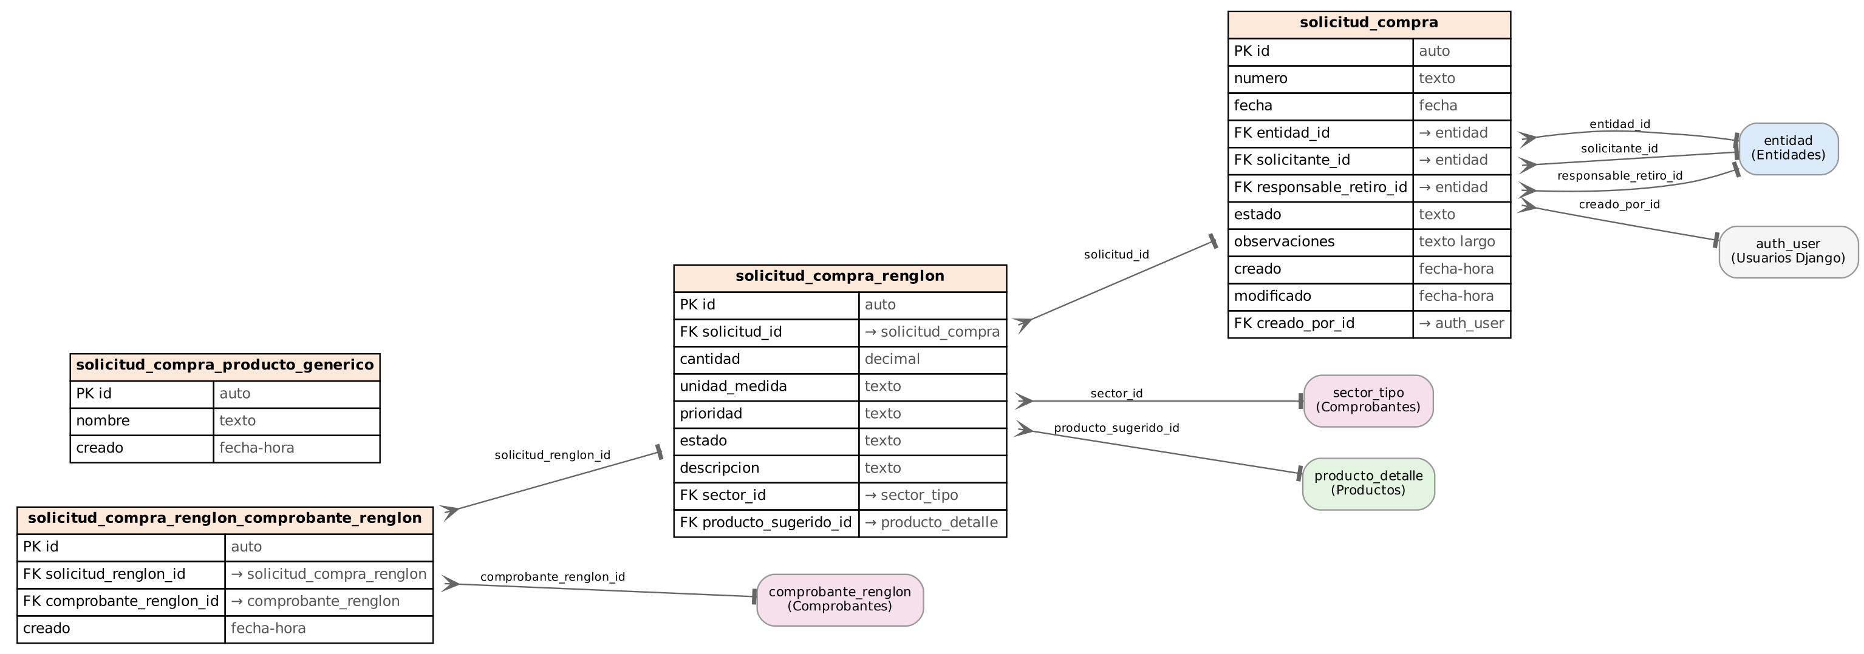

solicitud_compra (modelo SolicitudCompra)
Solicitud de entrega: número, fecha, proveedor, solicitante, responsable del retiro, estado y observaciones.
Administrada por Django (migraciones).
Columna | Tipo | Nulo | Relación / descripción
id | autonumérico | no | Clave primaria. ID
numero | texto | no | Número
fecha | fecha | no
entidad_id | clave foránea | no | → entidad (muchos a uno)
solicitante_id | clave foránea | no | → entidad (muchos a uno)
responsable_retiro_id | clave foránea | no | → entidad (muchos a uno)
estado | texto | no
observaciones | texto largo | no
creado | fecha y hora | no
modificado | fecha y hora | no
creado_por_id | clave foránea | sí | → auth_user (muchos a uno)

solicitud_compra_renglon (modelo SolicitudCompraRenglon)
Ítem pedido: cantidad, unidad, descripción tal como se pide, prioridad, estado, sector y producto sugerido del catálogo (opcional).
Administrada por Django (migraciones).
Columna | Tipo | Nulo | Relación / descripción
id | autonumérico | no | Clave primaria. ID
solicitud_id | clave foránea | no | → solicitud_compra (muchos a uno)
cantidad | decimal | no
unidad_medida | texto | no | U. de Medida
prioridad | texto | no | Prioridad
estado | texto | no | Estado
descripcion | texto | no
sector_id | clave foránea | sí | → sector_tipo (muchos a uno)
producto_sugerido_id | clave foránea | sí | → producto_detalle (muchos a uno)

solicitud_compra_producto_generico (modelo ProductoGenerico)
Catálogo liviano de descripciones ya usadas en solicitudes ("gasoil"), para autocompletar.
Administrada por Django (migraciones).
Columna | Tipo | Nulo | Relación / descripción
id | autonumérico | no | Clave primaria. ID
nombre | texto | no
creado | fecha y hora | no

solicitud_compra_renglon_comprobante_renglon (modelo SolicitudCompraRenglonComprobanteRenglon)
Vínculo manual entre el renglón pedido y el renglón real de la factura que llegó, cuando los nombres no coinciden.
Administrada por Django (migraciones).
Columna | Tipo | Nulo | Relación / descripción
id | autonumérico | no | Clave primaria. ID
solicitud_renglon_id | clave foránea | no | → solicitud_compra_renglon (muchos a uno)
comprobante_renglon_id | clave foránea | no | → comprobante_renglon (muchos a uno)
creado | fecha y hora | no

15. Empleados
Personal propio de la empresa. La app existe en el proyecto pero NO está en INSTALLED_APPS, así que su tabla no se usa todavía.
Tablas del módulo (1): empleado. Hacé zoom sobre el diagrama para leer el detalle de las columnas.
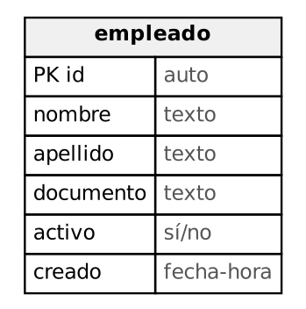

empleado (modelo Empleado)
Empleado: nombre, apellido, documento y si está activo.
Administrada por Django (migraciones).
Columna | Tipo | Nulo | Relación / descripción
id | autonumérico | no | Clave primaria. ID
nombre | texto | no
apellido | texto | no
documento | texto | no | DNI
activo | sí/no | no
creado | fecha y hora | no

16. Observaciones y puntos a revisar
- La mayoría de las tablas vienen de la base anterior y están como managed=False: Django no las crea ni las modifica, así que cualquier columna nueva se agrega con SQL en una migración (como cantidad_renglones en banco_cuenta_libro).
- La tabla producto_tipo está mapeada dos veces, en tipos.ProductoTipo y en movimientos_caja.ProductoTipo. Conviene dejar un solo modelo.
- En comprobante_renglon_detalle el campo iva_tipo (columna id_iva_tipo) apunta a ProductoDetalle y no a una tabla de alícuotas de IVA. Vale la pena revisarlo.
- Hay columnas que guardan un id sin clave foránea declarada: retencion.tipo_comp_origen, retencion_inym.id_certificado_inym, certificado_no_aplicacion_inym.id_operador_emisor / id_operador_valida, comprobante.id_cuenta y comprobante_renglon.id_cuenta_contable / id_asiento_contable. La integridad de esos datos depende del código.
- retencion_inym_origen y asiento_contable son tablas heredadas que hoy prácticamente no se usan.
- La app empleados tiene modelo pero no está en INSTALLED_APPS, así que su tabla no se crea ni se usa.
- Cambios del 06/10/2026 incluidos en este análisis: banco_cuenta_libro.cantidad_renglones (renglones por hoja de cada libro, vacío = 25) y comprobante.fecha_agregado (fecha y hora de carga del comprobante, con DEFAULT UTC_TIMESTAMP en MySQL).
- El estado histórico de las migraciones no conoce todas las relaciones de las tablas heredadas (por ejemplo, LibroCaja -> Caja). Por eso las migraciones de datos sobre esas tablas se escriben con SQL directo.

